***Технология оформления билетов***

***по ВПД МО РФ (СИРЕНА)***

1. **ТЕКБМОВ-У6/ВОА>**- открыть экран тарифов

*где* ***ВОА*** *– категория пассажира в сеансе У6*

***ВНА*** *– категория пассажиров в сеансе ТКП*

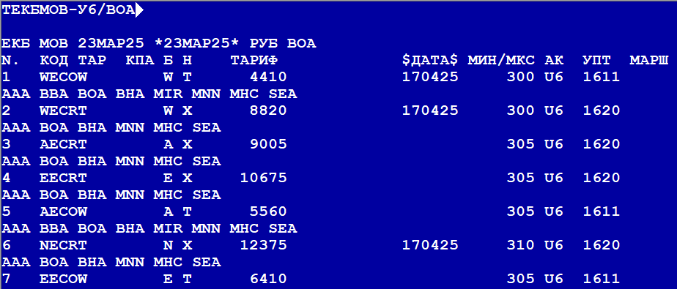

1. **Создать бронирование:**

**36ФЦС2 СТАТУС:**

**03ЕКБ У603ЕКБ1707 АКУР98 23МАР25 07:29 У6 26224542 (26224542,ЕКБ,РФ)**

**1 ИВАНОВ/ИВАН ИВАНОВИЧ 09ИЮН51(М)/ПС /РФ/1236598756*ВОА**

**1 U6-272 X 20ИЮН25 ЕКБДМД НК1 0930 0955 IU6 Э**

**ТЛ-0959/23МАР25/А (ПО ВРЕМЕНИ ЕКБ) УСТАНОВИТЕ ТАЙМ-ЛИМИТ ПО ОЦЕНКЕ (ЗАПРОС ТЛ)**

**Т- 1 А 88007700262 Внести форму оплаты:**

Для сеанса У6:  **ДФ//ВТ ВПД А123456789111 МО РФ**

Для сеанса ТКП: **ДФ//КР ВПД А123456789111 МО РФ**

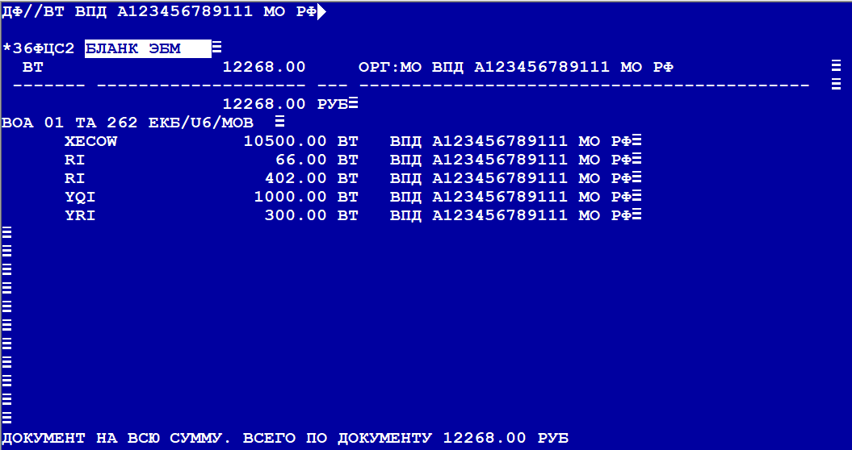 ***4. 3С1П1ПРОЧТКСТВПДМОРФ - в*** *строку* ***«ПЕРЕДАТОЧНАЯ НАДПИСЬ»*** *внести* ***признак , что перевозка оформлена по ВПД МО РФ***

***5. ТМР -*** *проверить заполнение поля передаточной надписи перед печатью МК*

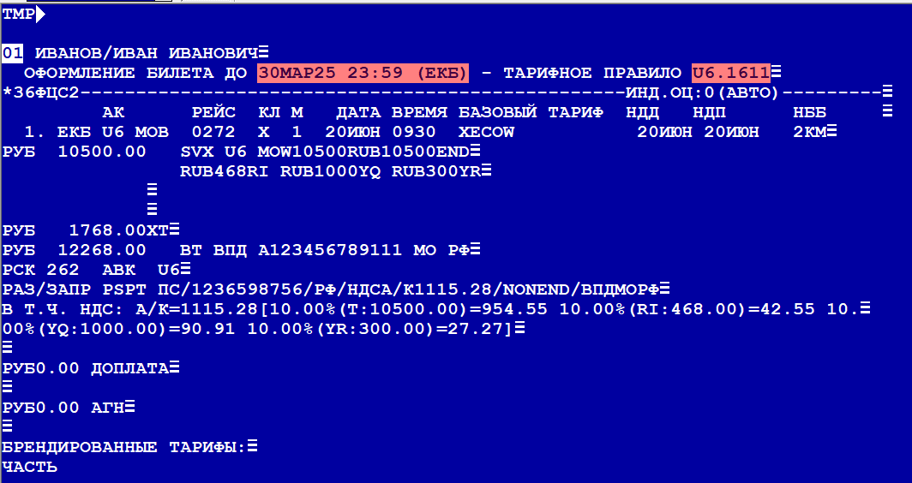***6. ПБ - оформить билет.***